MVP — DATA ENGINEERING
Relação entre Desenvolvimento Socioeconômico e Pegada Ecológica dos Países

Construção de um Pipeline de Dados na Nuvem
Arquitetura Medalhão no Databricks

Aluno: Thompson Fiorio
Pós-graduação em Ciência de Dados
Sprint: Engenharia de Dados
2026

Sumário
1. Objetivo 3
1.1 Perguntas de análise 3
2. Contexto 3
3. Arquitetura Bronze/Silver/Gold 4
4. Coleta e carregamento dos dados 5
5. Modelagem de dados 6
6. Catálogo de dados 8
7. Pipeline de dados 10
8. Qualidade dos dados 11
9. Análises 13
9.1 Correlações entre desenvolvimento e pegadas 13
9.2 Análise por região 14
9.3 Análise por faixa de HDI 16
9.4 Análise por faixa de PIB per capita 16
9.5 Países com maiores valores 17
9.6 Outliers 20
9.7 Visualizações recomendadas no Databricks 21
10. Interpretação dos resultados 22
11. Conclusões 23
12. Limitações e pontos de melhoria 23
13. Autoavaliação 23
Checklist final de evidências 24

Objetivo

O objetivo deste MVP é construir um pipeline de dados em nuvem capaz de coletar, armazenar, tratar, modelar e analisar informações socioeconômicas e ambientais de diferentes países. O estudo busca identificar a relação entre o Índice de Desenvolvimento Humano (IDH) e o PIB per capita (GDP per Capita) com quatro componentes da pegada ecológica: Pegada de Carbono (Carbon Footprint), Pegada de Peixe (Fish Footprint), Área de Cultivo (Cropland Footprint) e Área de Pastagem (Grazing Footprint).
Além da análise do problema, o trabalho foi desenvolvido com foco em Engenharia de Dados. Assim, os dados são persistidos no Databricks em tabelas Delta organizadas segundo a arquitetura Medalhão. Python e PySpark são utilizados principalmente nas etapas de ingestão, transformação e qualidade, enquanto a maior parte das análises finais é executada com Spark SQL diretamente sobre tabelas armazenadas no ambiente.

Perguntas de análise

- Qual é a relação entre IDH e Pegada de Carbono?
- Qual é a relação entre PIB per Capita e Pegada de Carbono?
- Como IDH e PIB per Capita se relacionam com Pegada de Peixe?
- Como IDH e PIB per Capita se relacionam com Área de Cultivo?
- Como IDH e PIB per Capita se relacionam com Área de Pastagem?
- Como os indicadores se comportam quando os países são agrupados por região?
- Quais países apresentam valores extremos em relação às variáveis estudadas?
- Quais relações apresentam maior intensidade segundo o coeficiente de correlação de Pearson?
As relações encontradas são interpretadas como associações estatísticas. O estudo não busca estabelecer causalidade entre desenvolvimento socioeconômico e pegada ecológica.

Contexto

O desenvolvimento econômico e humano pode estar associado a padrões distintos de consumo de recursos, produção, infraestrutura e uso de energia. Ao mesmo tempo, os componentes da pegada ecológica representam pressões ambientais de naturezas diferentes. Dessa forma, comparar IDH e PIB per capita com pegadas de carbono, pesca, cultivo e pastagem permite verificar se o avanço dos indicadores socioeconômicos está associado de maneira uniforme, ou não, às diferentes dimensões ambientais.
A base utilizada no projeto possui 188 registros, correspondentes a países, e 21 atributos originais. Entre os campos estão País, Região, População (milhões), IDH, PIB per Capita, diferentes componentes de Pegada Ecológica, Total de Biocapacidade, Déficit ou Reserva de Biocapacidade, Terras Necessárias e Qualidade dos Dados.
O arquivo utilizado pelo pipeline é obtido a partir do repositório público do projeto no GitHub, branch sprint03. O endereço RAW é configurado no notebook e utilizado como origem da ingestão.

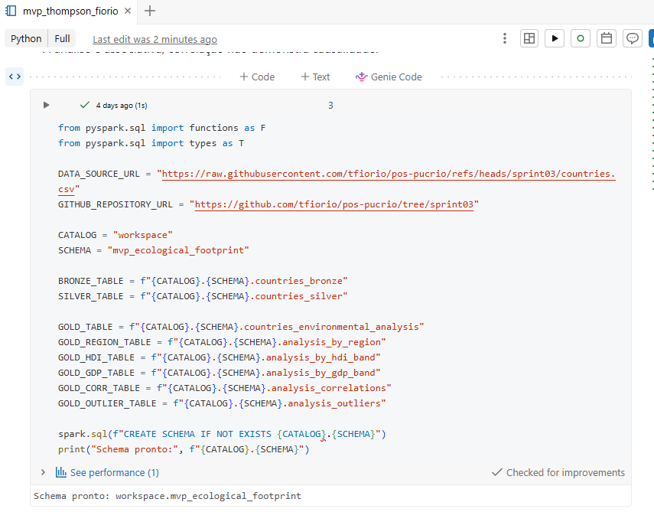
Figura 01 — Célula de configuração do notebook mostrando DATA_SOURCE_URL, GITHUB_REPOSITORY_URL, CATALOG e SCHEMA.

Arquitetura Bronze/Silver/Gold

A solução foi estruturada segundo a arquitetura Medalhão. Essa abordagem separa responsabilidades e permite acompanhar a evolução do dado desde a origem até os produtos analíticos.

Camada | Tabela principal | Finalidade
Bronze | countries_bronze | Preservação dos dados recebidos e inclusão de metadados de ingestão.
Silver | countries_silver | Padronização, tipagem, limpeza e aplicação de regras de qualidade.
Gold | countries_environmental_analysis | Base detalhada oficial para as análises.
Gold auxiliares | analysis_by_region; analysis_by_hdi_band; analysis_by_gdp_band; analysis_correlations; analysis_outliers | Produtos analíticos persistidos para consultas SQL e visualizações.

A decisão de materializar também os resultados auxiliares na camada Gold faz com que a análise seja executada majoritariamente sobre tabelas Delta armazenadas no Databricks, em vez de depender de estruturas locais ou DataFrames temporários.

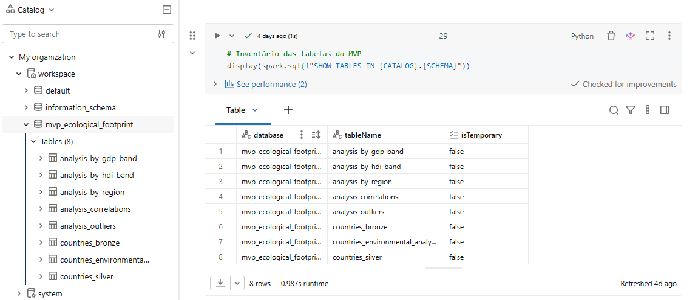
Figura 02 — Resultado de SHOW TABLES IN workspace.mvp_ecological_footprint, exibindo as oito tabelas persistidas.

Coleta e carregamento dos dados

O conjunto de dados utilizado foi originalmente obtido na platoforma KAGGLE, pertencente ao GOOGLE e amplamente utilizada para utilização de datasets destinados a projetos de Ciência de Dados. O endereço original do arquivo é 2016 Global Eco https://www.kaggle.com/datasets/footprintnetwork/ecological-footprint?resource=download logical Footprint. Esse dataset é de propriedade da Global Footprint Network, e está disponível sob a licença CC BY-NC-SA 4.0 (Attribution – NonCommercial – ShareAlike 4.0 International). Para a realização deste MVP, fiz o download do arquivo CSV no link acima e o publiquei na minha página do GitHub.
A coleta, para este MVP, parte do arquivo countries.csv publicado no GitHub do projeto. Na execução final, a leitura foi realizada em Python com pandas.read_csv(DATA_SOURCE_URL), seguida da conversão para um DataFrame Spark por meio de spark.createDataFrame. Essa foi a alteração aplicada na versão executada no Databricks para tornar a ingestão compatível com o ambiente utilizado.
Após a leitura, são acrescentados os metadados ingestion_timestamp, source_system e source_file. O resultado é gravado como tabela Delta countries_bronze no schema workspace.mvp_ecological_footprint. A execução final registrou 188 linhas na camada Bronze.
Para permitir os nomes originais das colunas, que contêm espaços e caracteres especiais, a gravação Delta utiliza column mapping por nome e versões mínimas de leitura e escrita compatíveis.

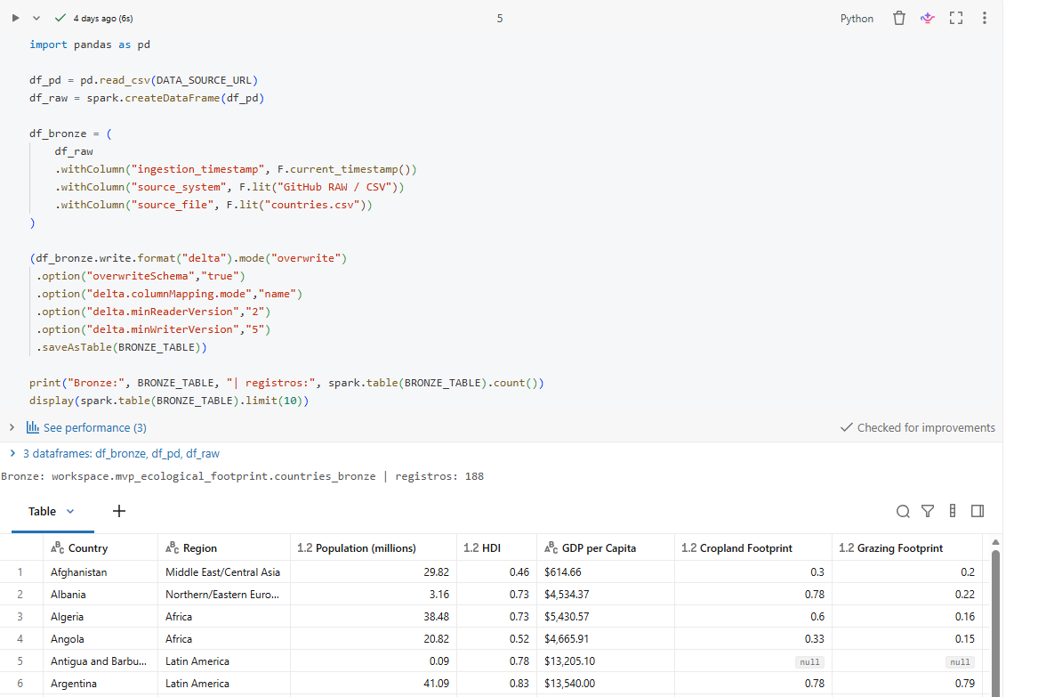
Figura 03 — Célula que cria df_bronze e a saída 'Bronze: workspace.mvp_ecological_footprint.countries_bronze | registros: 188', incluindo parte da tabela exibida.

Modelagem de dados

O conjunto de dados possui granularidade de um registro por país. Como as perguntas de análise utilizam atributos associados à mesma entidade analítica, foi adotado um modelo flat na camada Gold, evitando a criação artificial de dimensões e fatos sem ganho para o escopo do MVP.
A camada Silver é derivada da Bronze persistida. Nessa etapa, os nomes das colunas são padronizados para snake_case, os atributos numéricos são convertidos explicitamente para double e o GDP per Capita, originalmente representado como texto monetário, é transformado em valor numérico após a remoção dos símbolos '$' e das vírgulas.
Também são removidas duplicidades integrais e criados indicadores de qualidade. O campo is_complete_for_analysis identifica os registros que possuem valores válidos nas seis variáveis centrais: HDI, GDP per Capita, Carbon Footprint, Fish Footprint, Cropland Footprint e Grazing Footprint.
A Gold principal seleciona somente os registros completos e válidos, preservando país, região, população e as variáveis centrais. Também são criadas faixas de IDH e PIB per capita para apoiar análises agregadas. O resultado final contém 162 países.

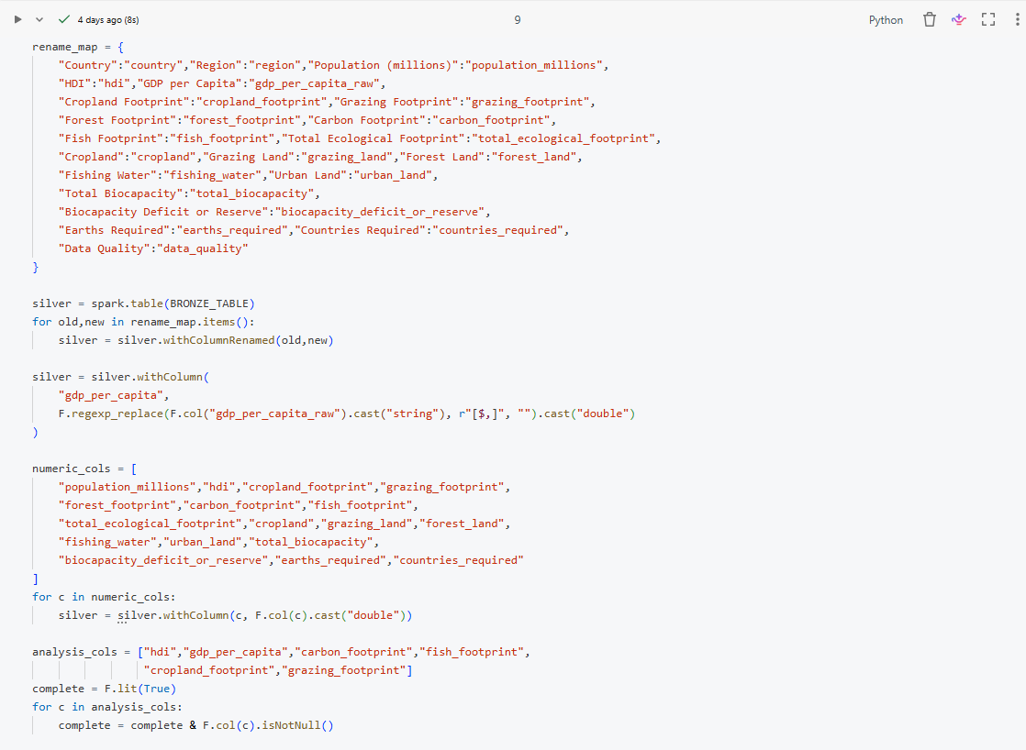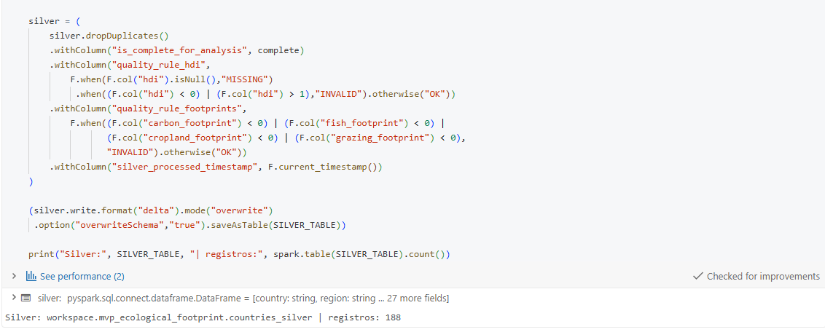
Figura 04 — Célula que mostra a conversão de gdp_per_capita, as regras is_complete_for_analysis/quality_rule e a confirmação de 188 registros Silver.

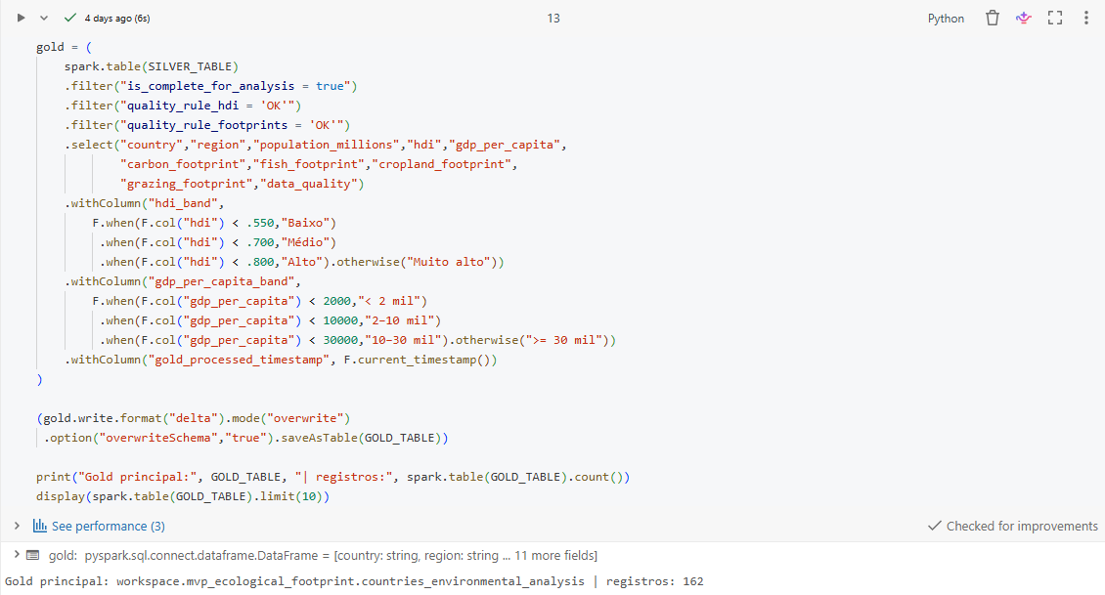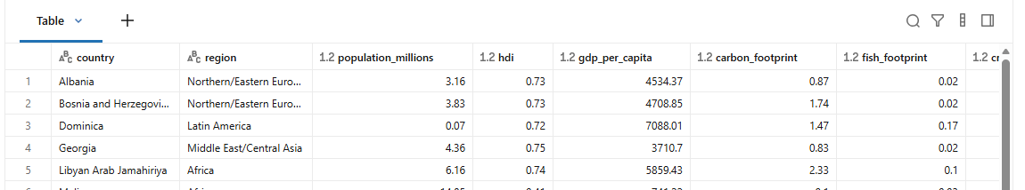
Figura 05 — Célula de criação de countries_environmental_analysis e a saída indicando 162 registros, com algumas linhas da tabela.

Catálogo de dados

O catálogo abaixo descreve os principais atributos utilizados na camada Gold. A linhagem segue o fluxo countries.csv → countries_bronze → countries_silver → countries_environmental_analysis.

Campo | Tipo | Descrição
country | string | Nome do país.
region | string | Região geográfica associada ao país.
population_millions | double | População em milhões.
hdi | double | Índice de Desenvolvimento Humano (IDH).
gdp_per_capita | double | PIB per capita após conversão do campo monetário original.
carbon_footprint | double | Componente da pegada ecológica relacionado a carbono.
fish_footprint | double | Componente da pegada ecológica relacionado à pesca.
cropland_footprint | double | Componente da pegada ecológica relacionado a áreas de cultivo.
grazing_footprint | double | Componente da pegada ecológica relacionado a pastagens.
data_quality | string | Indicador de qualidade presente na fonte.
hdi_band | string | Faixa de IDH criada na camada Gold.
gdp_per_capita_band | string | Faixa de PIB per capita criada na camada Gold.
gold_processed_timestamp | timestamp | Data e hora de processamento da Gold.

Além da Gold detalhada, foram persistidas tabelas auxiliares para análise por região, faixa de IDH, faixa de PIB, correlações e outliers. Essa materialização facilita a reutilização das informações por SQL e por visualizações do Databricks.

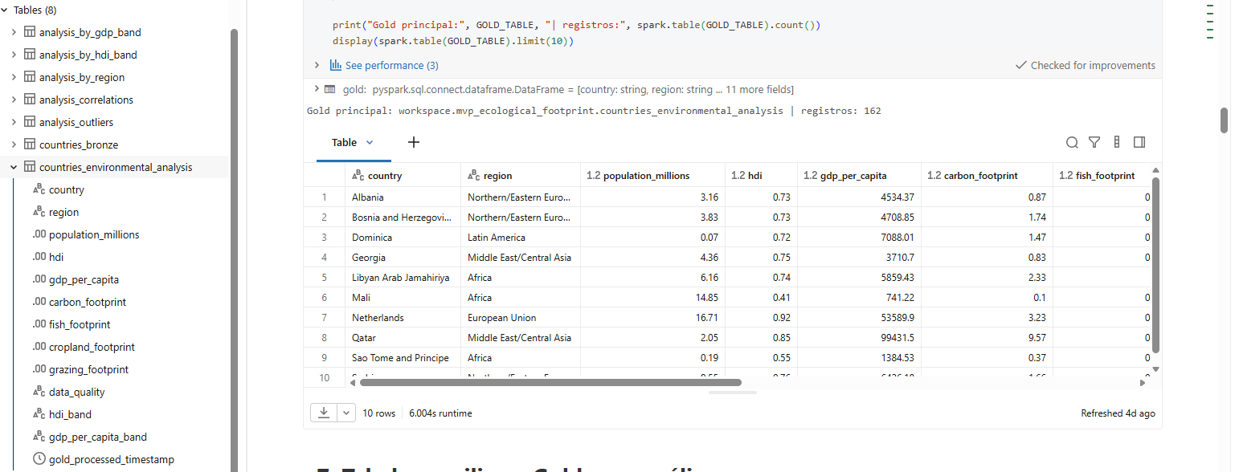
Figura 06 — Catalog Explorer/Unity Catalog o schema mvp_ecological_footprint e as colunas e alguns dados da tabela countries_environmental_analysis.

Pipeline de dados

O pipeline pode ser representado pelo fluxo: GitHub/CSV → Bronze → Silver → Gold detalhada → Gold auxiliares → consultas SQL e visualizações. Cada etapa possui uma responsabilidade específica e utiliza como entrada uma estrutura persistida da etapa anterior.
Na Bronze, o dado é mantido próximo ao formato recebido. Na Silver, são aplicadas padronização, tipagem e regras de qualidade. Na Gold, os registros completos são disponibilizados para consumo analítico. Por fim, as tabelas auxiliares materializam agregações e cálculos que seriam reutilizados nas consultas finais.
Foram criadas as tabelas analysis_by_region, analysis_by_hdi_band, analysis_by_gdp_band, analysis_correlations e analysis_outliers. Dessa forma, as análises não dependem da repetição de todo o processo de preparação.

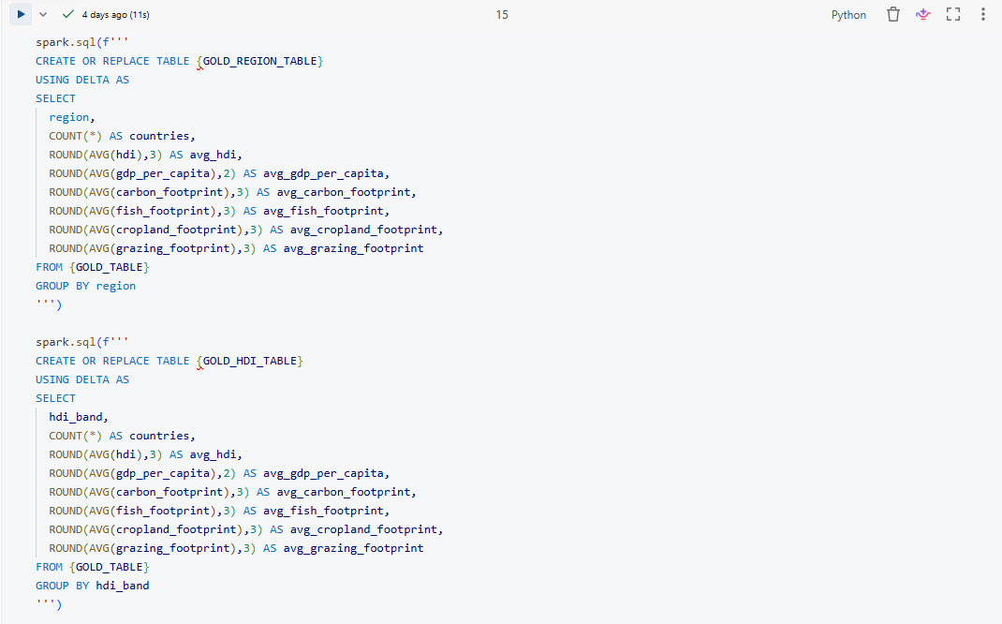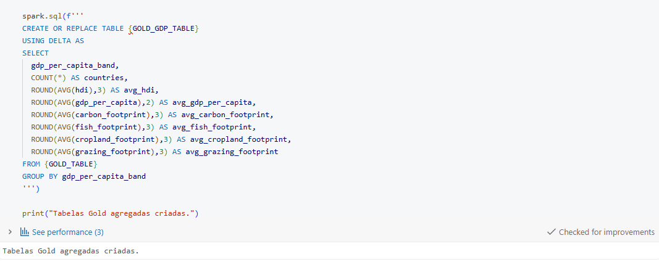
Figura 07 — Célula que executa CREATE OR REPLACE TABLE para as tabelas por região, faixa de HDI e faixa de PIB e a mensagem 'Tabelas Gold agregadas criadas'.

Qualidade dos dados

A avaliação inicial foi executada sobre a própria tabela Bronze persistida. A base possui 188 registros, sem duplicidades integrais e sem países duplicados. Foram encontrados 16 valores ausentes em HDI e 15 valores ausentes em GDP per Capita, Carbon Footprint, Fish Footprint, Cropland Footprint e Grazing Footprint.
Na camada Silver, 162 registros foram classificados como completos para análise. As regras de qualidade indicaram 172 registros com HDI válido e footprints válidos, enquanto 16 registros apresentaram HDI ausente. Os registros incompletos são preservados na Silver para manter rastreabilidade; a filtragem ocorre apenas na construção da Gold analítica.
Também foram aplicadas verificações de domínio: HDI deve estar entre 0 e 1, e os quatro footprints analisados não podem assumir valores negativos. Essa estratégia evita imputar valores artificiais em indicadores de países e reduz o risco de introduzir viés nas correlações.

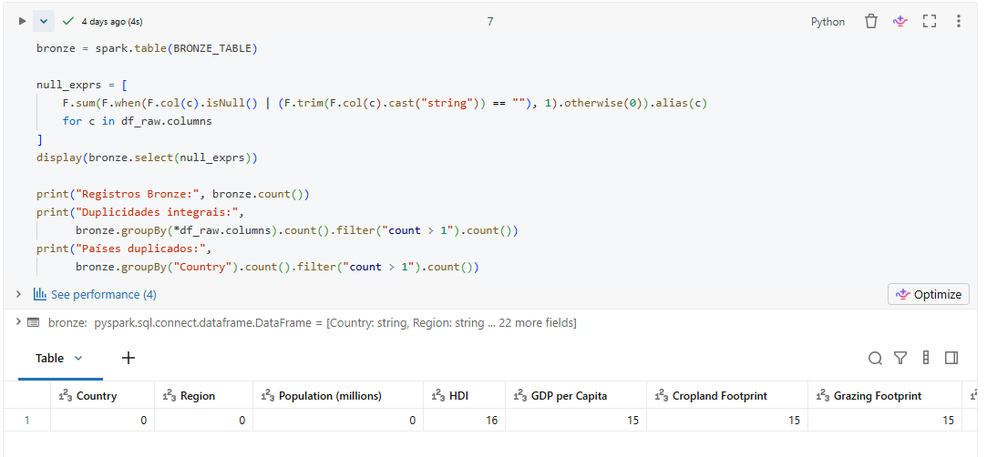
Figura 08 — Consulta da qualidade inicial da Bronze: contagem de nulos, 188 registros, 0 duplicidades integrais e 0 países duplicados.

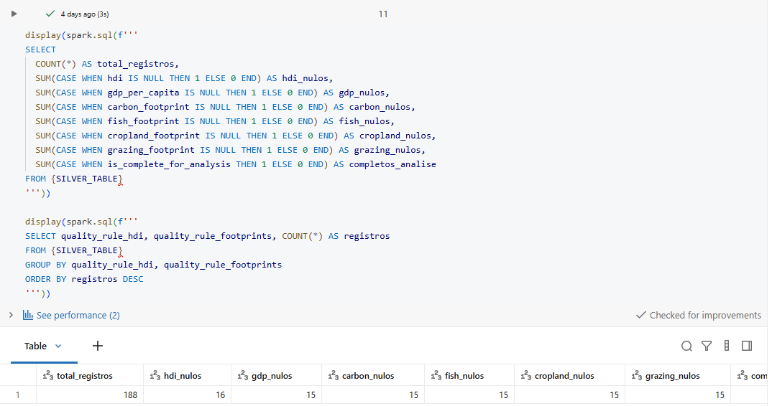
Figura 09 — Consulta SQL da Silver mostrando 188 registros, 16 HDI nulos, 15 nulos nas demais variáveis centrais e 162 registros completos.

Análises

A etapa analítica utiliza principalmente Spark SQL sobre tabelas Delta persistidas. O coeficiente de Pearson foi calculado pelo Spark sobre a Gold principal e armazenado em analysis_correlations. As agregações regionais e por faixas também foram materializadas em tabelas Gold específicas.

Correlações entre desenvolvimento e pegadas

Relação | Correlação de Pearson
PIB per Capita × Pegada de Carbono | 0,824
IDH × Pegada de Carbono | 0,699
IDH × Área de Cultivo | 0,567
PIB per Capita × Área de Cultivo | 0,506
IDH × Pegada de Pesca | 0,208
PIB per Capita × Pegada de Pesca | 0,153
PIB per Capita × Área de Pastagem | 0,103
IDH × Área de Pastagem | 0,091

A associação mais intensa foi observada entre PIB per Capita e Pegada de Carbono (0,824). A relação entre IDH e Pegada de Carbono também foi positiva e elevada (0,699). Área de Cultivo apresentou associações intermediárias com IDH (0,567) e PIB per Capita (0,506). Já Pegada de Peixe e Área de Pastagem apresentaram correlações positivas, porém de baixa intensidade.

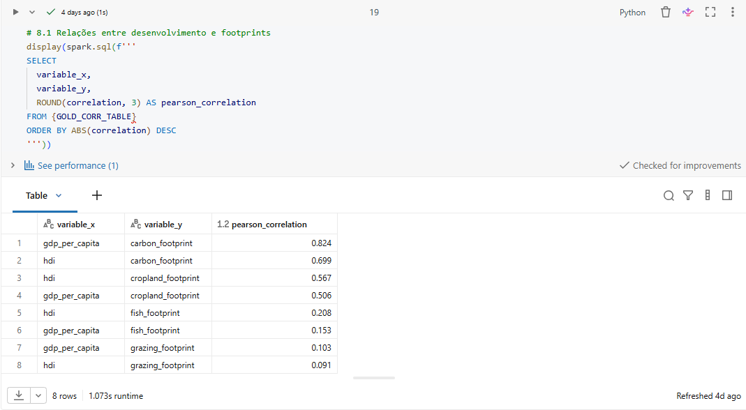
Figura 10 — Resultado da consulta à tabela analysis_correlations, ordenado pelo valor absoluto da correlação.

Análise por região

Região | Países | IDH médio | PIB pc médio | Carbono | Peixe | Área de Cultivo | Área de Pastagem
North America | 2 | 0,910 | 50.935,20 | 5,450 | 0,120 | 1,295 | 0,315
European Union | 24 | 0,865 | 35.959,72 | 3,264 | 0,116 | 0,983 | 0,260
Northern/Eastern Europe | 11 | 0,775 | 14.209,65 | 2,211 | 0,060 | 0,708 | 0,160
Middle East/Central Asia | 22 | 0,732 | 16.368,72 | 3,046 | 0,067 | 0,602 | 0,217
Latin America | 29 | 0,718 | 8.319,64 | 1,618 | 0,131 | 0,489 | 0,414
Asia-Pacific | 27 | 0,693 | 12.611,26 | 1,503 | 0,215 | 0,602 | 0,248
Africa | 47 | 0,514 | 2.705,44 | 0,541 | 0,095 | 0,397 | 0,234

A América do Norte apresentou os maiores valores médios de IDH (0,910), PIB per capita (50.935,20) e Pegada de Carbono (5,450), embora a região possua apenas dois países na amostra analítica. A União Europeia apresentou IDH médio de 0,865 e Pegada de Carbono média de 3,264. Em contraste, a África apresentou IDH médio de 0,514, PIB per capita médio de 2.705,44 e Pegada de Carbono média de 0,541.
Os resultados regionais reforçam a associação observada nas correlações, especialmente para carbono, mas também demonstram que os demais componentes possuem comportamentos distintos entre regiões.

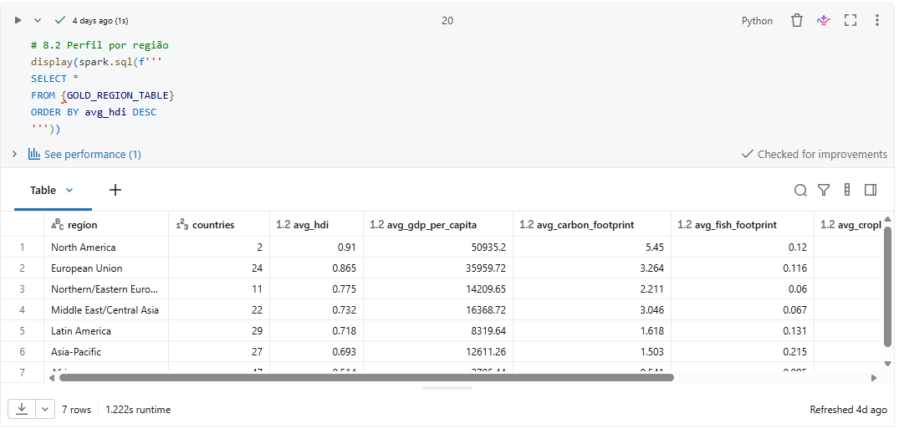
Figura 11 — Resultado consulta SQL à tabela analysis_by_region ordenada por avg_hdi.

Análise por faixa de IDH

Faixa IDH | Países | IDH médio | PIB pc médio | Carbono | Peixe | Área de Cultivo | Área de Pastagem
Baixo | 40 | 0,461 | 1.035,68 | 0,202 | 0,077 | 0,368 | 0,219
Médio | 32 | 0,629 | 3.932,62 | 0,951 | 0,092 | 0,456 | 0,231
Alto | 48 | 0,747 | 8.164,54 | 1,927 | 0,147 | 0,578 | 0,318
Muito alto | 42 | 0,867 | 38.835,29 | 3,869 | 0,146 | 0,936 | 0,279

A Pegada de Carbono média cresce de 0,202 na faixa de IDH baixo para 3,869 na faixa de IDH muito alto. A Área de Cultivo também apresenta crescimento progressivo, de 0,368 para 0,936. Pegada de Peixe e Área de Pastagem não exibem a mesma progressão clara, evidenciando que a relação entre desenvolvimento e pressão ambiental depende do componente analisado.

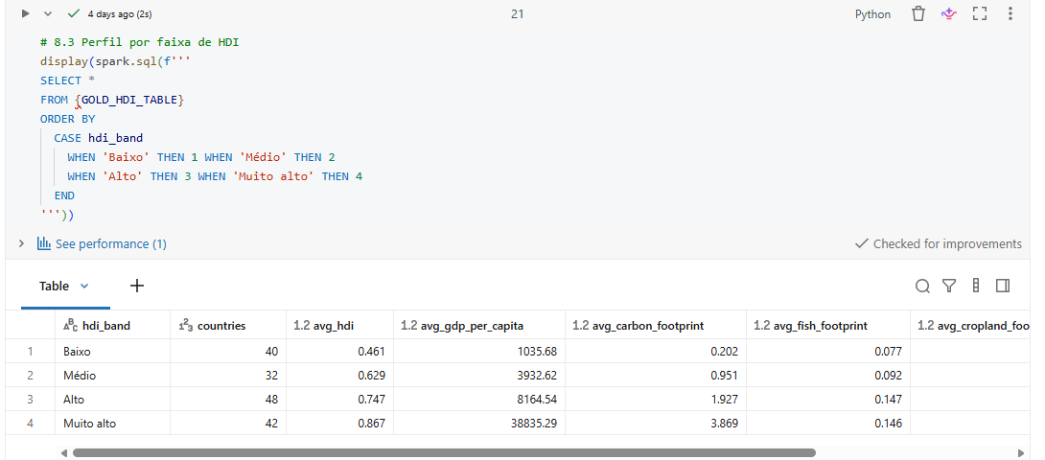
Figura 12 — Resultado da consulta à tabela analysis_by_hdi_band.

Análise por faixa de PIB per capita

Faixa PIB pc | Países | IDH médio | PIB pc médio | Carbono | Peixe | Área de Cultivo | Área de Pastagem
< 2 mil | 50 | 0,496 | 968,79 | 0,285 | 0,077 | 0,379 | 0,184
2–10 mil | 57 | 0,701 | 5.313,10 | 1,331 | 0,114 | 0,552 | 0,299
10–30 mil | 30 | 0,796 | 16.864,54 | 2,970 | 0,156 | 0,726 | 0,307
>= 30 mil | 25 | 0,889 | 53.321,15 | 4,573 | 0,167 | 0,966 | 0,306

A segmentação por PIB per capita apresenta tendência semelhante para Pegada de Carbono: a média cresce de 0,285 no grupo abaixo de 2 mil para 4,573 no grupo igual ou superior a 30 mil. Área de Cultivo também cresce entre as faixas. Pegada de Peixe apresenta crescimento menor, enquanto Área de Pastagem aumenta nas faixas intermediárias e praticamente se estabiliza nas duas faixas superiores.

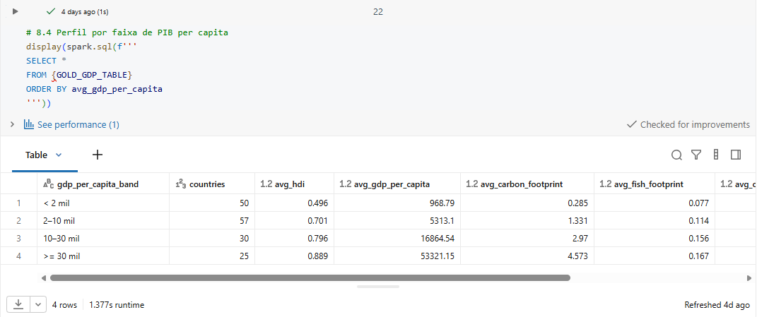
Figura 13 — Resultado da consulta à tabela analysis_by_gdp_band.

Países com maiores valores

Na análise de Pegada de Carbono, Luxemburgo apresentou o maior valor (12,65), seguido por Qatar (9,57). Trinidad e Tobago e Kuwait apresentaram 6,89, Emirados Árabes Unidos 6,37 e Bahrain 6,19. Esses países também aparecem na análise de outliers de carbono.
Para Pegada de Peixe, os maiores valores foram observados em Saint Kitts and Nevis (0,81), Papua New Guinea (0,73) e Namibia (0,72). Para Área de Cultivo, Australia (2,68), Latvia (2,28) e Lithuania (1,89) ocuparam as primeiras posições. Em Área de Pastagem, Mongolia apresentou valor de 3,47, bastante acima de Bolivia (1,69) e Mauritania (1,20).

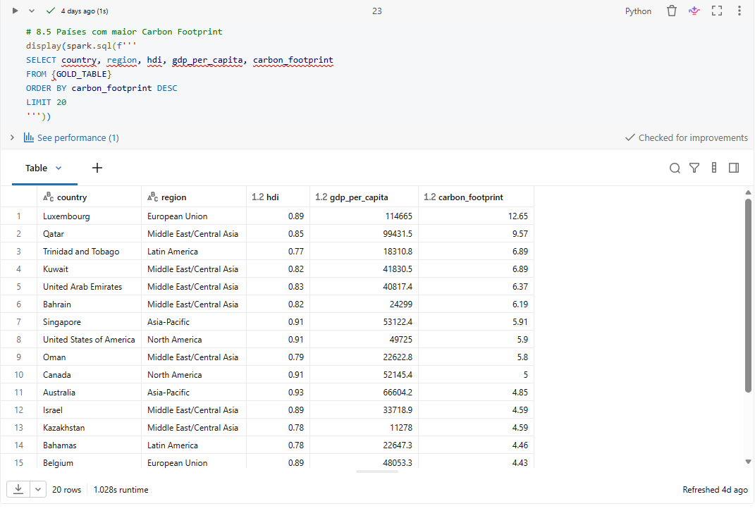
Figura — Consulta dos 20 países com maior Pegada de Carbono

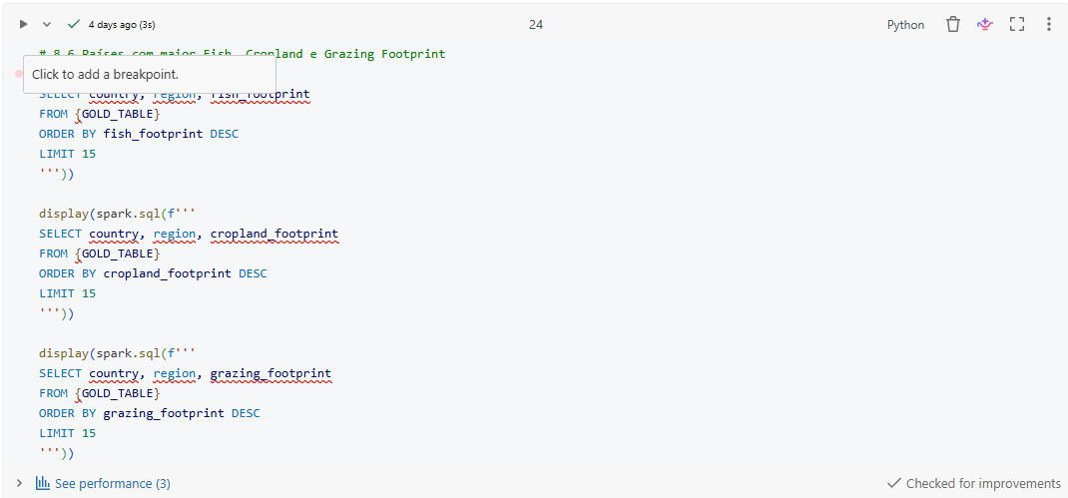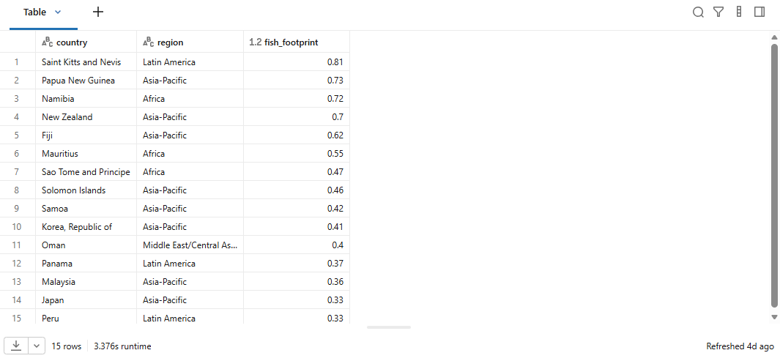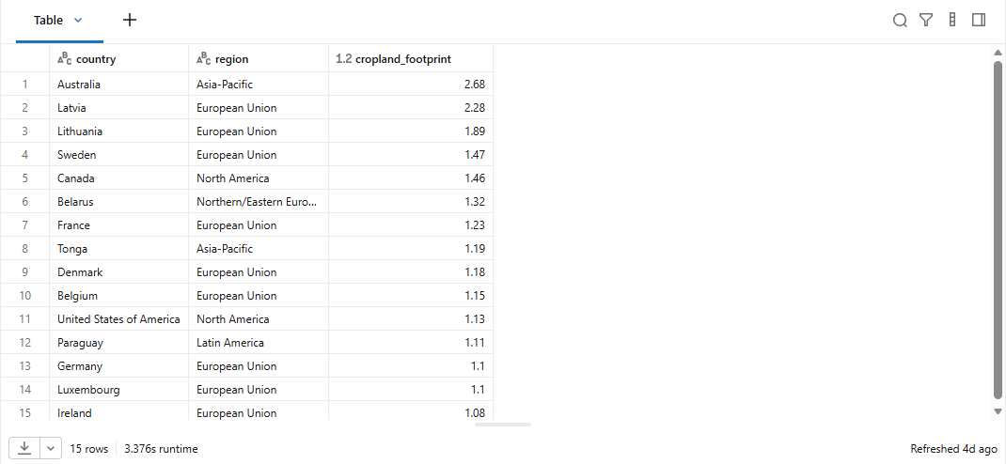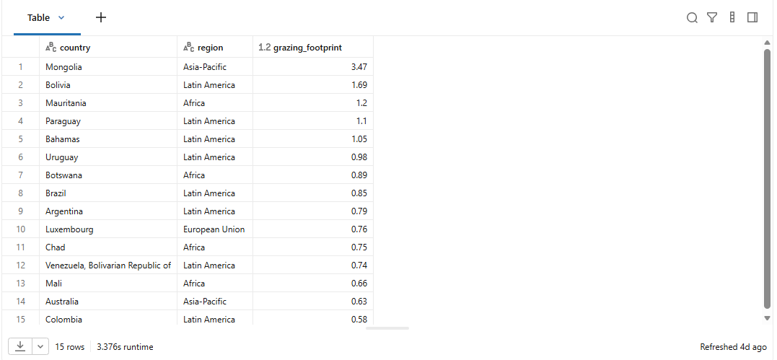
Figura 15 — Consultas de Pegada de Pesca, Cultivo e Pastagem

Outliers

Os outliers foram identificados pelo método do intervalo interquartil (IQR) e armazenados em analysis_outliers. Foram encontrados 23 outliers de PIB per Capita, 15 de Pegada de Peixe, 12 de Área de Pastagem, 6 de Pegada de Carbono e 6 de Pegada de Cultivo.
O uso do IQR funciona como sinalizador de observações extremas, e não como regra automática de exclusão. Em um estudo entre países, valores elevados podem representar características econômicas, energéticas, produtivas ou territoriais legítimas e, portanto, são relevantes para a interpretação.

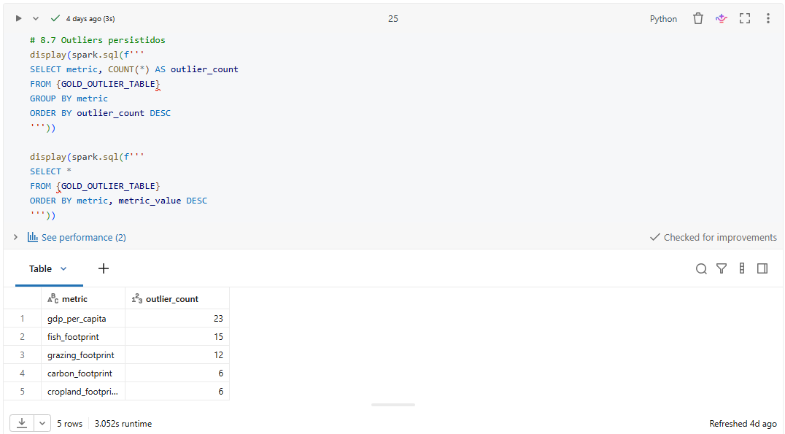
Figura 16 — Consulta com a quantidade de outliers por métrica e parte da tabela analysis_outliers.

Visualizações recomendadas no Databricks

Para manter coerência com a proposta do MVP, os gráficos foram gerados a partir das consultas às tabelas Gold no próprio Databricks. Os dois gráficos de dispersão mais importantes são IDH × Pegada de Carbono e PIB per Capita × Pegada de Carbono, pois representam as associações de maior interesse do estudo.

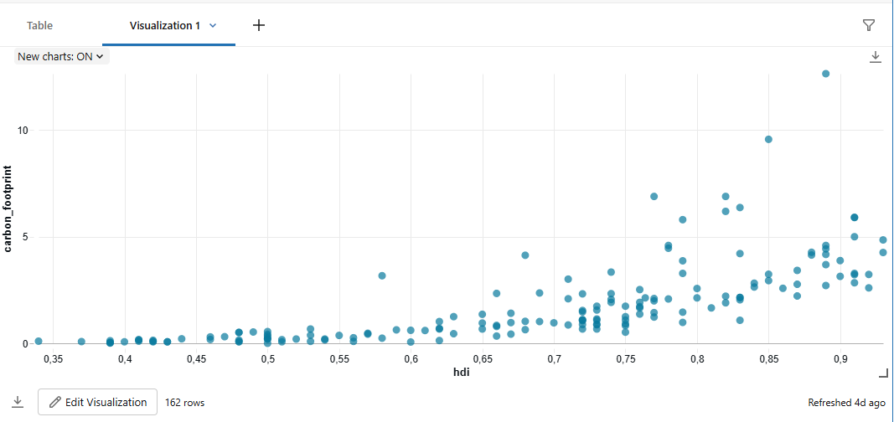
Figura 17 — Gráfico de Dispersão a partir da query SELECT hdi, carbon_footprint, country, region FROM countries_environmental_analysis ORDER BY hdi. Eixo X: hdi; eixo Y: carbon_footprint.
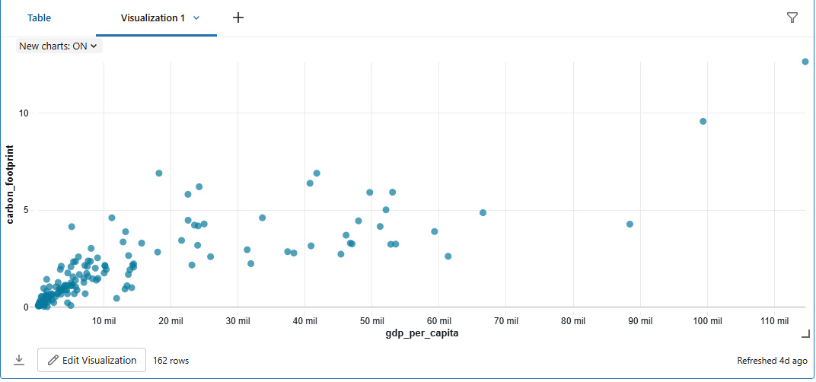
Figura 18 — Gráfico de Dispersão a partir da query SELECT gdp_per_capita, carbon_footprint, country, region FROM countries_environmental_analysis ORDER BY gdp_per_capita. Eixo X: gdp_per_capita; eixo Y: carbon_footprint.

Interpretação dos resultados

Os resultados respondem de forma consistente à pergunta central do trabalho: IDH e PIB per capita apresentam associação com componentes da pegada ecológica, porém a intensidade dessa relação varia substancialmente entre os componentes.
A pegada de carbono é o componente que apresenta a relação mais forte com desenvolvimento. A correlação de 0,824 entre PIB per Capita e Pegada de Carbono indica associação linear positiva elevada na amostra. A correlação de 0,699 entre IDH e Pegada de Carbono aponta comportamento semelhante. Essa leitura também é sustentada pelas agregações: a média de Pegada de Carbono cresce de 0,202 para 3,869 entre as faixas de IDH baixo e muito alto e de 0,285 para 4,573 entre as faixas de PIB abaixo de 2 mil e acima de 30 mil.
Área de Cultivo apresenta uma relação intermediária com os indicadores de desenvolvimento. As correlações de 0,567 com IDH e 0,506 com PIB per Capita sugerem uma associação positiva moderada. As médias por faixa também crescem de forma progressiva.
Pegada de Peixe e Área de Pastagem apresentam correlações baixas. Isso indica que, nesta base, IDH e PIB per capita isoladamente explicam pouco da variação linear desses componentes. A análise dos rankings reforça a necessidade de considerar características geográficas e produtivas específicas de cada país.
Os resultados regionais devem ser interpretados com cautela porque os grupos possuem tamanhos diferentes. A América do Norte, por exemplo, possui somente dois países na Gold, enquanto a África possui 47. Portanto, as médias regionais são úteis para descrição, mas não devem ser entendidas como estimativas com a mesma estabilidade estatística.

Conclusões

O MVP atingiu o objetivo de construir um pipeline de dados ponta a ponta em ambiente de nuvem, com ingestão, persistência, tratamento, modelagem, qualidade e análise. A arquitetura Bronze/Silver/Gold tornou explícita a evolução do dado e permitiu separar o dado recebido, o dado tratado e os produtos analíticos.
Do ponto de vista do problema, os resultados indicam que o desenvolvimento socioeconômico está mais fortemente associado à pegada de carbono do que às pegadas de pesca e pastagem. A Área de Cultivo ocupa uma posição intermediária. Portanto, não é adequado tratar a pegada ecológica como uma dimensão ambiental homogênea: diferentes componentes apresentam relações distintas com IDH e PIB per capita.
Do ponto de vista de Engenharia de Dados, a persistência das tabelas auxiliares Gold permite que os resultados sejam reutilizados por consultas SQL, visualizações e futuros dashboards sem repetir as etapas de limpeza e transformação.

Limitações e pontos de melhoria

A principal limitação é o caráter transversal do conjunto de dados. Como a base representa um recorte por país e não uma série histórica, as relações encontradas não permitem avaliar evolução temporal nem estabelecer causalidade.
A presença de valores ausentes reduziu a base analítica de 188 para 162 países. Optou-se por não realizar imputação das variáveis centrais, evitando criar valores artificiais em indicadores nacionais.
Outra limitação é que IDH e PIB per capita não representam todos os fatores capazes de influenciar as pegadas. Matriz energética, estrutura industrial, urbanização, clima, território, comércio internacional e padrões de consumo podem contribuir para explicar os resultados.
Como evolução do projeto, recomenda-se incorporar séries históricas e novas variáveis socioeconômicas e energéticas, automatizar a execução do pipeline com Workflows, criar controles formais de qualidade e disponibilizar dashboards alimentados diretamente pelas tabelas Gold.
A documentação original e a licença do dataset devem ser explicitadas na versão final, sempre que utilizada, caso estejam disponíveis na página de origem. O notebook comprova o repositório GitHub utilizado para ingestão, mas não contém informação da licença original do conjunto de dados.

Autoavaliação

O desenvolvimento deste MVP consolidou conhecimentos de Engenharia de Dados aplicados a um fluxo completo em nuvem. A construção das camadas Bronze, Silver e Gold permitiu trabalhar não apenas com análise, mas também com persistência, rastreabilidade, qualidade, modelagem e organização do consumo analítico.
Um dos pontos mais relevantes do projeto foi a evolução da solução para que a maior parte das análises fosse realizada sobre tabelas Delta efetivamente armazenadas no Databricks. PySpark permaneceu essencial na preparação e materialização dos dados, enquanto Spark SQL passou a ser utilizado como principal mecanismo de consulta dos produtos analíticos.
A adaptação necessária na etapa de ingestão também foi importante para o aprendizado. A leitura do arquivo por pandas e posterior conversão para Spark permitiu adequar o notebook ao ambiente real de execução sem alterar a arquitetura proposta.
Considero que os objetivos definidos foram atingidos: o pipeline foi executado de ponta a ponta, as tabelas foram persistidas, os problemas de qualidade foram identificados e tratados de maneira rastreável, e as perguntas de análise puderam ser respondidas a partir das tabelas Gold. Como continuidade, o projeto pode ser aprimorado com automação, dados temporais e novos indicadores explicativos.
Este projeto foi desenvolvido originalmente em Python, e sua reestruturação para uma abordagem baseada majoritariamente em SQL representou um dos principais desafios encontrados durante o desenvolvimento. Nesse processo, utilizei ferramentas de Inteligência Artificial como apoio para esclarecer dúvidas e auxiliar na reorganização da solução. Essa experiência contribuiu para ampliar minha compreensão sobre o trabalho com DaaS (Data as a Service), além de proporcionar maior familiaridade com a plataforma Databricks e com a utilização integrada de Python, PySpark e Spark SQL em um pipeline de dados

